SE CREA UNA CLASE DENTRO DEL PAQUETE RAIZ

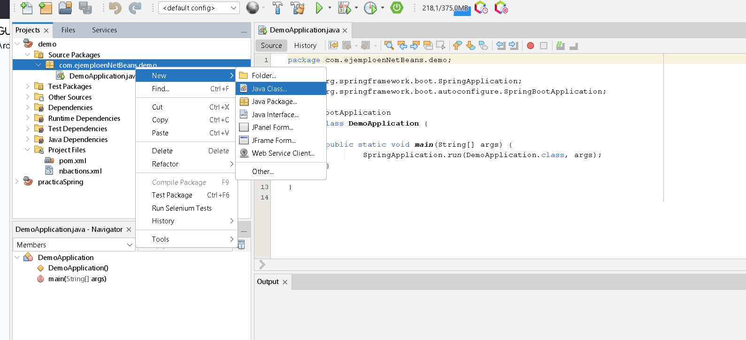

Se crea el archivo .java y importamos las siguientes librerías

Agregamos estas pequeñas líneas de código

Y nos da el resultado

Agregamos el nombre junto con la dependencia

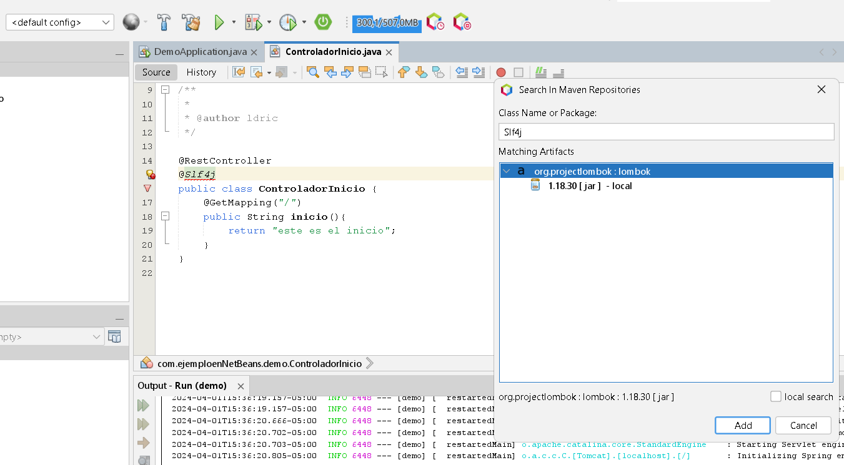

Agregamos la dependencia e agregamos un comentario

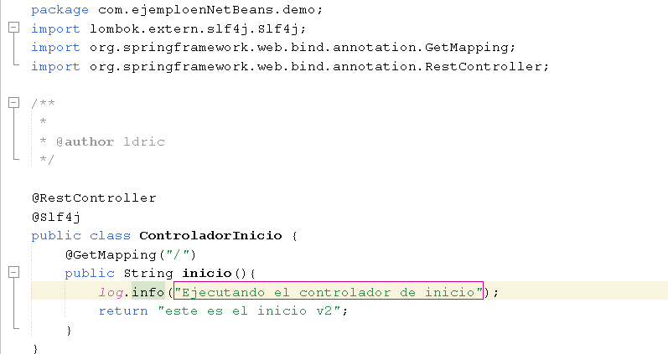

Ejecutamos otra vez

La consola



Cambiamos el puerto 8080 a 9090

Verificamos el cambio

